# Практическое задание для лекции №3

Цель: освоить базовые навыки построения пользовательских интерфейсов, позиционирования, отрисовки и перемещения элементов. Научиться анимировать элементы. Научиться создавать диалоги и взаимодействовать с ними.

Шаги:

1. Создать новый проект со стандартной заготовкой приложения.
2. Нарисовать 3 квадрата красного, зелёного и синего цветов следующим образом: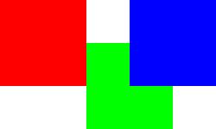
3. Поместить текст “Квадрат” белого цвета по центру синего квадрата.
4. Нарисовать 5 квадратов с использованием Column и Row следующим образом: 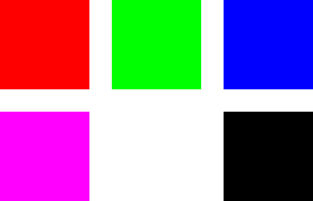
5. Нарисовать те же 5 квадратов с использованием Grid.
6. Сделать из квадрата “A” прямоугольник “B” с использованием объектов Translate, Scale и Rotation  
   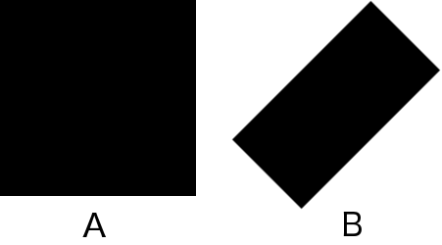
7. Нарисовать квадрат и анимировать его перемещение вниз с увеличением его размера. Документация по анимации доступна по адресу <http://doc.qt.io/qt-5/qml-qtquick-animation.html>.
8. Реализовать диалог с двумя текстовыми полями, в которые вводятся числа. После нажатия на кнопку “Подтвердить” в консоль выводится сумма чисел. Для преобразования строк к числам использовать функцию *parseInt(“42”).* Валидацией и обработкой ошибок можно пренебречь.